学习指南

**课时题目** 8-25生物的分类

**学习目标**

复习生物分类的基本方法（依据生物的特征进行分类）

**相关教材内容**

北京版初中生物教材 八年级下册

第十三章 生物多样性 第一节生物的分类

**学习准备**

纸质版或电子版教材、网络学习环境、纸笔等基本学习用具

**学习过程**

**【任务一】**

**观看微课片段-生物的分类 ，阅读教材第十三章第一节，完成习题1-4。**

习题1.（2018房山二模）根据有无种子这一特征，将下图中所列植物进行分类，找出与其它三种不同类的植物是（ ）

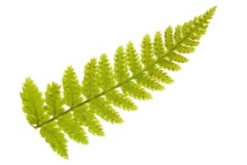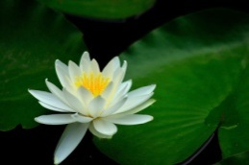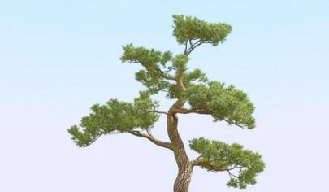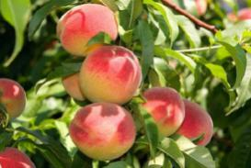

A.蕨       B．睡莲    C．松树      D．桃树

习题2.很多人喜欢制作鱼缸水草造景美化生活。莫斯藻、轮藻、山椒藻、金鱼藻等这些水草都属于藻类吗？下图为这四种水草的分类简图，请判断四种水草所属类群（填序号）。

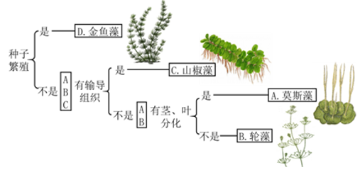

（1）藻类：______； （2）苔藓植物：______； （3）蕨类植物：______；

（4）种子植物：______； （5）其中ABC均_____（能/不能）适应干旱环境。

习题3．（2018东城初二期末）如图分别是蜗牛、果蝇、蜂鸟、青蛙、鲨鱼、鳄鱼6种动物，请用所学知识分析回答下列问题。

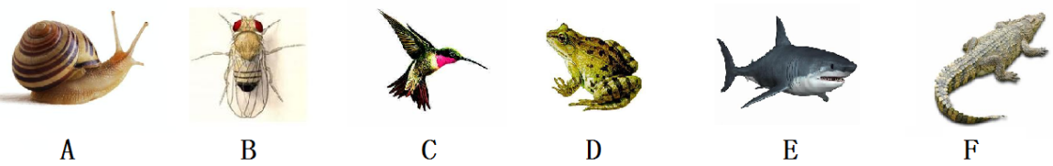

（1）A的身体柔软，具有贝壳，属于无脊椎动物中的______动物。根据体内有无脊柱将上述动物分成两组，与E同组的有____________（填字母）。

（2）动物生活环境不同，呼吸器官也有所区别。如D的成体用______呼吸，皮肤辅助呼吸，F用______呼吸。

（3）上述动物中，体温恒定的是____________（填字母）。

（4）上图中的动物，按结构由简单到复杂的排序是：________________________（填字母）

习题4.下面是小麦、满江红和月季的分类等级图，请据此分析回答下列问题。

界 植物界 植物界 植物界

门 种子植物门 蕨类植物门 种子植物门

纲 单子叶植物纲 真蕨纲 双子叶植物纲

目 禾本目 槐叶萍目 蔷薇目

科 禾本科 满江红科 蔷薇科

属 稻属 满江红属 蔷薇属

种 小麦 满江红 月季

（1）亲缘关系最近的两种植物是______和_______。

（2）进化中比较低等的植物是_______ 。

（3）包含生物最多的分类单位是________ 。

（4）如果在分类单位中增加一个单位“亚门”，其分类单位应处于 ____和___之间。